**CSS-5: "MENUS"**

**Maneres de realitzar un Menu en la web:**

**1- Menu amb les etiquetes <ul> /<li>:**

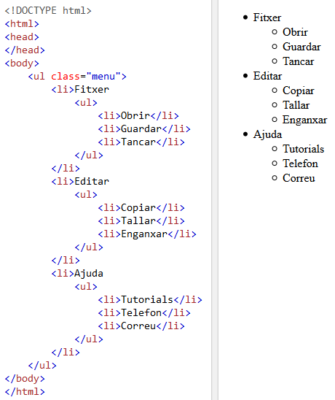

**2- Items inline:** Desapareixen els punts, pero no es veu inline ja que els submenus ("ul") continuen amb ***"display:block"*(Recordeu: "Display:Block", mostra un element com a un element de block (p.ex., <p>)*.***

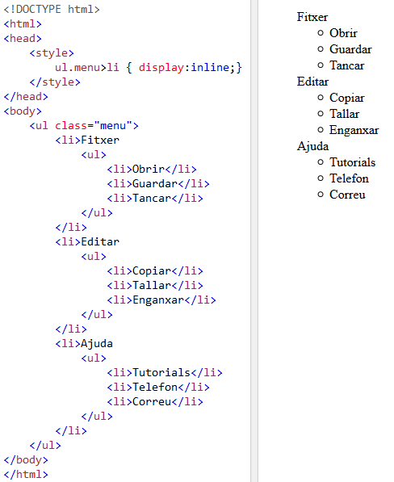

**NOTA: "ul.menu>li...":** Fent-ho d'aquesta manera, amb el **">", NOMES afectara als <li>....**com podeu veure, segueixen mostrant el punt encara que els apartats principals s'han tret.

La sentencia ***ul.menu > li*** , nomes afectara a tots els ***<li> que es trobin dins del ul.menu.***

**3- Submenus "position:absolute": Aquesta, posiciona un element en una posicio absoluta respecte del component "pare" que tambe esta posicionat amb position:relative.**

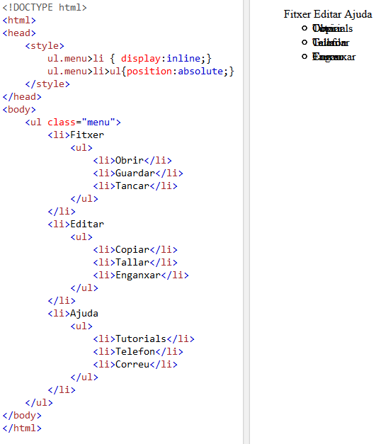

**4- Com Treure els punts:**

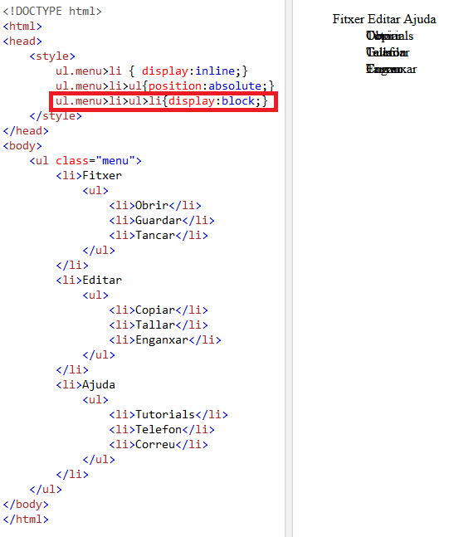

**5- Posicionar els SUBMENUS:**

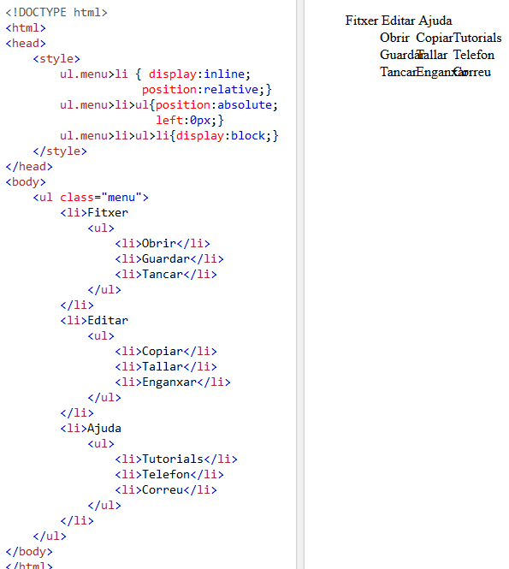

**6- Treiem padding: Com ja sabeu, el padding estableix l'ample d'alguna, o totes, de les zones de relleu dels elements.**

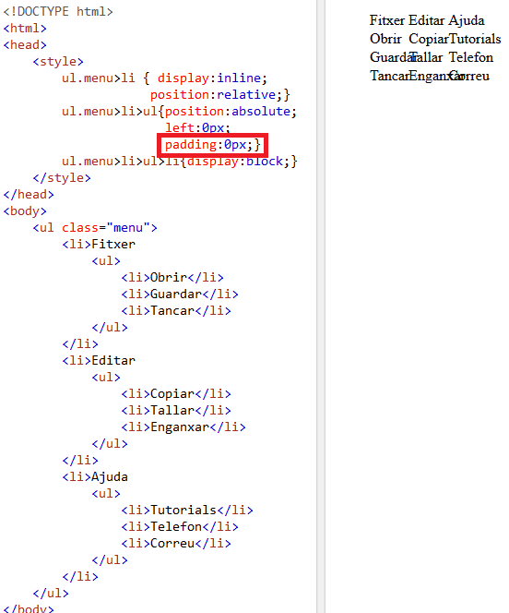

**7- Ocultar submenus: Per a donar la sensacio de "vent", es pot amagar els submenus per a que, al fer "hover" es mostrin i dnar sensacio d'accio.**

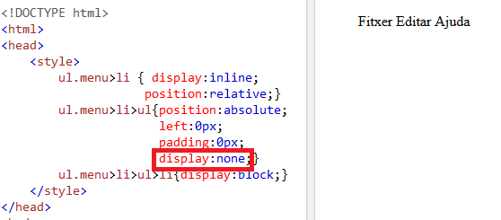

**8- MOSTRAR ELS SUBMENUS (HOVER):**

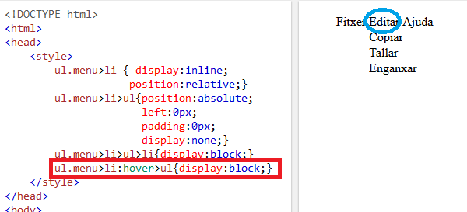

**EXERCICI NO PUNTUABLE:**

<https://www.w3schools.com/code/tryit.asp?filename=GKLRRO6PNP59>

Modifiqueu el codi anterior, poseu enllaços als submenús (obrir, guardar, tancar, copiar, etc..) modifiqueu el color de la lletra i traieu el subratllat

